**IoT con Zigbee2MQTT**

*Lo scopo di questa è utilizzare dispositivi uno stick Zigbee coordinator basato su Texas CC2531 per la gestione di dispositivi Zigbee. Per tale chip è possibile flashare vari firmware: nel nostro caso utilizzeremo il firmware Zigbee2MQTT. Per la descrizione dei protocolli coinvolti (802.15.4 e Zigbee) fare riferimento all’attività didattica relativa.*

ConBee II OverviewConBee II OverviewConBee II Overview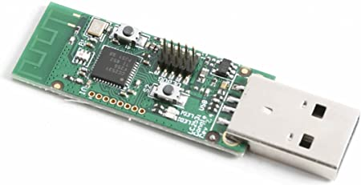

1. *Flash del firmware: vedi* [*https://www.vincenzov.net/taccuino/Varie/Z-Stack.htm*](https://www.vincenzov.net/taccuino/Varie/Z-Stack.htm)
2. *Installazione del software di gestione del coordinator Zigbee: vedi* [*https://www.zigbee2mqtt.io/guide/installation/*](https://www.zigbee2mqtt.io/guide/installation/) *(per impostare il proxy per node.js: vedi* [*proxy*](https://dev.to/rajeshkumaryadavdotcom/npm-behind-a-proxy-server-2954)*)*
3. *Installazione del broker MQTT Mosquitto: vedi attività didattica relativa*
4. *Configurazione di Zigbee2MQTT: modificare il file “***data\configuration.yaml”** *aggiungendo, oltre al nome della porta seriale, anche l’opzione “***frontend: true”** *in modo da rendere possibile l’accesso al front-end via web: vedi* [*https://www.zigbee2mqtt.io/guide/configuration/frontend.html*](https://www.zigbee2mqtt.io/guide/configuration/frontend.html)
5. *Lancio del broker MQTT e poi di Zigbee2MQTT*
6. *Accoppiamento di un device: vedi* [*https://www.zigbee2mqtt.io/guide/usage/pairing_devices.html#frontend-recommended*](https://www.zigbee2mqtt.io/guide/usage/pairing_devices.html#frontend-recommended)
7. *Invio comandi al device: vedi* [*https://www.zigbee2mqtt.io/guide/usage/mqtt_topics_and_messages.html*](https://www.zigbee2mqtt.io/guide/usage/mqtt_topics_and_messages.html)

*Integrare il tutto in un’applicazione di controllo dei dispositivi Zigbee.*